新 书 推 荐
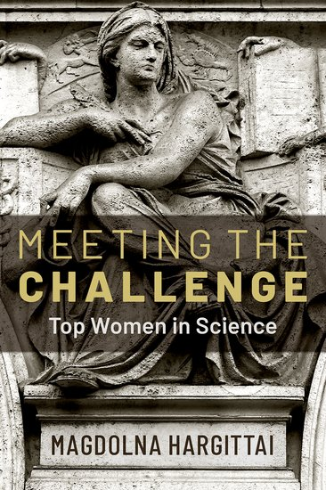
中文书名：《迎接挑战：科学领域的女精英》
英文书名：Meeting the Challenge: Top Women in Science
作 者：Magdolna Hargittai
出 版 社：Oxford University Press
代理公司：ANA/Leah Guo
页 数：296页
出版时间：2023年4月
代理地区：中国大陆、台湾
审读资料：电子稿
类 型：历史

内容简介：

卖点：

·作者是一位执业科学家，她本人认识书中提到的许多女科学家。
·讲述了历史上和来自世界各地的女科学家的故事，以激励着多元化的读者群。
·有助于提高科学意识，并为有兴趣从事科学事业的个人提供榜样。

纵观历史，女性克服了巨大的困难，为科学做出了持久的贡献。在《迎接挑战》一书中，抹大拉·哈吉泰（Magdolna Hargittai）分享了她们的故事。

几个世纪以来，女科学家在职业生涯中取得成功时面临着看似不可逾越的障碍。然而，许多人在科学方面表现出色，取得了历史上一些最重要的科学突破。在她的新书中，抹大拉·哈吉泰（Magdolna Hargittai）讨论了120多位这样的女科学家。这本书详细介绍了过去和现在、来自世界各地的女科学家的生活和事业，代表了许多不同的领域，包括物理学、化学、天文学、数学和医学。

书中介绍的先驱女性包括诺贝尔奖得主和天文学家安德里亚·盖兹（Andrea M. Ghez）、医学物理学家和诺贝尔奖获得者罗莎琳·亚洛（Rosalyn Yalow）、DNA 结构的共同发现者罗莎琳德·富兰克林（Rosalind Franklin）和新冠疫苗先驱卡塔琳·卡里克·奥（Katalin Karikó）。这本书还包括生态学家和《寂静的春天》（Silent Spring）的作者雷切尔·卡森（Rachel Carson）、灵长类动物学家简·M·古道尔（Jane M. Goodall）和其他所有人。这些女性表明，尽管人们一直认为“科学不适合女性”，但女性能够而且确实在科学领域取得成功，即使成功往往需要勇气和毅力。

《迎接挑战》呈现了引人入胜的人类故事，通过详细介绍历史上许多最重要的女科学家的生活和成就，为读者提供信息和娱乐，并鼓励那些考虑从事科学事业的人。这本书对科学史做出了重大贡献，并为那些有兴趣从事科学事业的人提供了榜样。

作者简介：

抹大拉·哈吉泰（Magdolna Hargittai）是布达佩斯技术与经济大学结构化学研究教授。她是匈牙利科学院和欧洲科学院（伦敦）的成员，拥有哲学博士学位、理学博士学位和荣誉博士学位。她研究和教授女科学家的生活与职业，是《女科学家：反思、挑战和打破界限》（Women Scientists: Reflections, Challenges, and Breaking Boundaries）（OUP 2015）一书的作者。哈吉泰博士和她的丈夫伊斯特万（Istvan）共同发表了大量关于对称性，科学史以及与著名科学家的对话的文章。最近，他们写了关于布达佩斯、纽约、莫斯科和伦敦科学家纪念碑的文章。哈吉泰博士的书以英语，匈牙利语，俄语，德语，瑞典语和韩语出版。

全书目录：

前言（埃斯特·哈吉泰著）
序言
致谢

1.天文学家
索菲亚·布拉赫（Sophia Brahe）
玛丽亚·库尼茨（Maria Cunitz）
……
2.数学家
埃琳娜·科尔纳罗·皮斯科皮亚（Elena Cornaro Piscopia）
劳拉·巴西（Laura Bassi）
……
3.物理学家
女物理学家的孤独
镭研究所
伊丽莎白·罗娜（Elisabeth Rona）
玛丽埃塔·蓝（Marietta Blau）
……
4.晶体学家
凯瑟琳·朗斯代尔（Kathleen Lonsdale）
多萝西·克劳福特·霍奇金（Dorothy Crowfoot Hodgkin）
罗莎琳德·富兰克林（Rosalind Franklin）
伊莎贝拉·卡尔（Isabella Karle）
数据库的先驱
阿达·约纳特（Ada Yonath）
卡罗来纳州 H. 麦吉拉夫里（H. MacGillavry）和 M.C. 埃舍尔（M.C. Escher）
艾格尼丝·卡萨纳迪（Agnes Csanady）和准晶体
5.化学家和生物化学家
格蒂·科里（Gerty Cori）
爱丽丝·鲍尔（Alice Ball）
……
6 生物学家和生物医学科学家
齐娜伊达·埃尔莫列娃（Zinaida V. Ermoleva）
芭芭拉·麦克林托克（Barbara McClintock）
……
7 内科医生、外科医生和护士
伊丽莎白·布莱克威尔（Elizabeth Blackwell）
丽贝卡·李·克鲁姆普勒（Rebecca Lee Crumpler）
……
8 发明家和技术人员
埃尔顿赫塔（Hertha Ayrton）
凯瑟琳·布洛杰特（Kathrine Blodgett）
航空航天旅行的先驱
弗朗西丝·阿诺德（Frances H. Arnold）
9 生态学家
雷切尔·卡森（Rachel Carson）
米里亚姆·罗斯柴尔德（Miriam Rothschild）
……
注释
名称索引

谢谢您的阅读！
请将回馈信息发至：郭丹娅 (Leah Guo)
安德鲁﹒纳伯格联合国际有限公司北京代表处
北京市海淀区中关村大街甲59号中国人民大学文化大厦1705室, 邮编：100872
电话：010-82449325
传真：010-82504200
Email: Leah@nurnberg.com.cn
网址：www.nurnberg.com.cn
微博：http://weibo.com/nurnberg
豆瓣小站：http://site.douban.com/110577/
微信订阅号：ANABJ2002


